ΕΠΙΛΟΓΗ ΠΑΡΑΓΟΝΤΩΝ ΕΚΘΕΣΗΣ

Ο ΤΑ είναι υπέυθυνος για την επιλογή των παραμέτρων που θα επιτρέψουν την παραγωγή νιας ποιοτικά ορθής ακτινογραφίας. Στις προηγούμενες εβδομάδες έχουμε συζητήσει τις παραμέτρους έκθεσης και την επίδρασή τους στην ποιότητα της ακτινολογικής εικόνας.
Για την επιλογή των παραγόντων έκθεσης υπάρχουν ειδικοί χάρτες πίνακες έκθεσης που είναι το ίδιο χρήσιμοι στην ψηφιακή και στην συμβατική ακτινογραφία.
Υπενθυμίζουμε ότι μεταβολή των mAs κατά 50% ή των kVp κατά 15% διπλασιάζει ή υποδιπλασιάζει την ένταση έκθεσης.
Επίσης λόγω των περιορισμών της ανθρώπινης όρασης για να μπορέσει το μάτι να εκτιμήσει τη διαφορές ΟΠ απαιτείται μεταβολή των mAs κατά περίπου 25-30% ή των kVp κατά 5%. Έμπειροι ΤΑ ή ακτινολόγοι μπορούν να εκτιμήσουν και μικρότερες διαφορές.
Επίσης θυμίζουμε ότι στην χαρακτηριστική καμπύλη του φιλμ η έκθεση στον οριζόντιο άξονα εκφράζεται λογαριθμικά (log relative exposure), δηλ. μεταβολή έκθεσης κατά 0.3 (λογάριθμος₁₀ του 2) σημαίνει 50% μεταβολή των mAs ή 15% μεταβολή των kVp.

Πίνακες έκθεσης
Οι πίνακες έκθεσης περιέχουν οδηγίες για την επιλογή των παραγόντων έκθεσης σε κάθε τύπο ακτινογραφίας. Αναφέρονται στον τυπικό, μέσης σωματοδομής ασθενή και επιτρέπουν την σταθερή παραγωγή ποιοτικών ακτινογραφιών.
Οι πίνακες έκθεσης επιτρέπουν την τυποποίηση κατά την επιλογή των παραγόντων έκθεσης έτσι ώστε να παράγονται σταθερά ακτινογραφίες καλής ποιότητας με τη χαμηλότερη δυνατή δόση στον ασθενή. Η χρήση τους είναι σημαντική και στην ψηφιακή απεικόνιση όπου το ενδεχόμενο υπερέκθεσης του ασθενούς είναι υψηλότερο. Πρέπει να χρησιμοποιούνται σε όλες τις εκθέσεις με ή χωρίς ΑΕΕ (σύστημα συτομάτου ελέγχου της έκθεσης).
Πρέπει να υπάρχουν πίνακες για κάθε τύπο ακτινογραφίας και για κάθε απεικονιστικό σύστημα που υπάρχει σε ένα ακτινολογικό τμημα (κάθε λυχνία ξεχωριστά) ώστε να διατηρείται η έκθεση στον ασθενή όσο πιο χαμηλή γίνεται (ALARA, as low as reasonably achievable).
Με τη χρήση των πινάκων μειώνονται οι επαναλήψεις ακτινογραφιών.
Η χρήση των πινάκων από τον ΤΑ πρέπει να γίνεται με προσοχή. Οι πίνακες είναι σχεδιασμένοι για το μέσο ασθενή υπό κανονικές συνθήκες και επομένως όποτε υπάρχουν αποκλίσεις ανάλογα με την κρίση του ΤΑ θα πρέπει να προσαρμόζονται οι προτεινόμενες τιμές. Η σωματοδομή του ασθενούς, η φυσική του κατάσταση ή η παρουσία παθολογικών καταστάσεων είναι αιτίες προσαρμογής των παραμέτρων έκθεσης από τον ΤΑ.
Προϋποτίθεται ότι σε κάθε τμήμα υπάρχει ενεργό πρόγραμμα ποιοτικού ελέγχου διότι εάν τα απεικονιστικά συστήματα δεν λειτουργούν σωστά και οι συνθήκες επεξεργασίας δεν είναι σταθερές τότε ακόμα και η σωστή επιλογή παραγόντων έκθεσης δεν θα αποδώσει σωστή ακτινογραφία.
Οι πίνακες έκθεσης βασίζονται στη μέτρηση του πάχους του ανατομικού θέματος. Το πάχος του ανατομικού θεματος πρέπει μετράται με ακρίβεια και σε συγκεκριμένη περιοχή όπως ορίζεται στον πίνακα έκθεσης. Συνηθέστερα η μέτρηση γίνεται κατά μήκος της κεντρικής ακτίνας στη θέση επικέντρωσης. Για τη μέτρηση του πάχους χρησιμοποιείται το παχύμετρο.

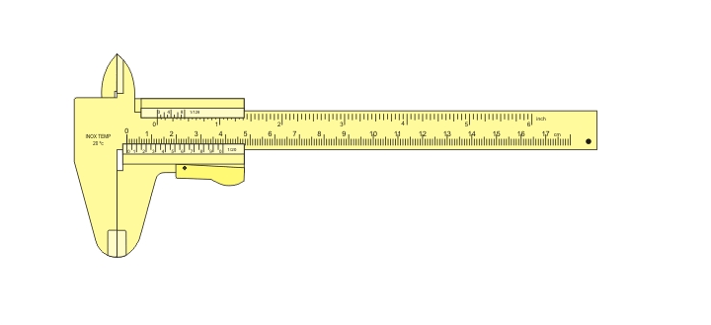

Παράμετροι που τυποποιούνται στους πίνακες έκθεσης
Ανατομικό θέμα | Λόγος ΑΔ
Αυτόματος έλεγχος έκθεσης όπου εφαρμόζεται | kVp
Επικέντρωση | mAs
Ανιχνευτής | Πάχος θέματος και σημείο μέτρησης
Μέγεθος εστίας | Είδος προβολής
 | ΕΑ

Δύο τύποι πινάκων υπάρχουν για την επιλογή των παραμέτρων έκθεσης που αναφέρονται στις δύο διαφορετικές τεχνικές: α. την τεχνική μεταβλητών kV με σταθερά mAs και β. την τεχνική σταθερών kVp και μεταβλητών mAs. Ανάλογα με την τεχνική μπορεί να προκύψουν διαφορές στη δόση, τη ΣΑ, την ανάγκη ακρίβειας στη μέτρηση του πάχους και την επιβάρυνση της λυχνίας.

Α. Τεχνική μεταβλητών kV/σταθερών mAs
Η τεχνική βασίζεται στο γεγονός ότι, όταν το πάχος της ανατομικής δομής αυξάνεται μπορούμε να αυξήσουμε τα kVp για να πετύχουμε τη σωστή ΟΠ. Για την ακρίβεια αυξάνουμε τα kVp κατά 2 μονάδες για κάθε αύξηση του πάχους κατά 1 εκατοστό από το πάχος αναφοράς ενώ τα mAs παραμένουν σταθερά.

Τεχνική μεταβλητών kV/σταθερών mAs
Περιοχή | Γόνατο | Ανιχνευτής | ΕΠ 400
Προβολή | ΠΟ | Χρήση ΑΔ | ΝΑΙ
Μέτρηση | Επιγονατίδα | Λόγος ΑΔ | 12:1
ΕΑ | 100εκ | Μέγεθος εστίας | Μικρή
 | Πάχος | kVp | mAs
 | 10 | 63 | 20
 | 11 | 65 | 20
 | 12 | 67 | 20
 | 13 | 69 | 20
 | 14 | 71 | 20
 | 15 | 73 | 20
 | 16 | 75 | 20
 | 17 | 77 | 20
 | 18 | 79 | 20

Για την τεχνική των μεταβλητών kV/σταθερών mAs είναι πολύ σημαντική η ακρίβεια της μέτρησης του πάχους του ανατομικού θέματος.
Η εφαρμογή αυτής της τεχνικής είναι προβληματική σε αρκετές ακτινολογικές προβολές. Επιπλέον η ψηφιακή απεικόνιση λειτουργεί γενικά με υψηλότερες τιμές kVp. Γενικά, η τεχνική αυτή είναι αποτελεσματικότερη στα μικρότερα ανατομικά θέματα όπως στις ακτινογραφίες των άκρων και τους παιδιατρικούς ασθενείς. Στα χαμηλά kVp μικρές μεταβολές των kVp μπορεί να είναι πιο αποτελεσματικές από τις μεταβολές των mAs.
Τα kVp αναφοράς για κάθε ακτινολογική προβολή δεν προσδιορίζονται με κάποια τυποποιημένη μέθοδο. Θυμίζουμε ότι με τα ιδανικά kVp εξασφαλίζουμε την απαραίτητη διεισδυτικότητα (ικανός αριθμός φωτονίων της δέσμης διαπερνά το ανατομικό θέμα για την επιθυμητή ΟΠ στον ανιχνευτή) και την καλύτερη για τη συγκεκριμένη ακτινολογική λήψη ΣΑ. Τα kVp αναφοράς προσδιορίζονται με πειράματα σε ανθρώπινα ομοιώματα που συμπεριφέρονται στην ακτινολογική δέσμη ισοδύναμα προς το ανθρώπινο σώμα.
Οι παραπάνω πίνακες ακολουθούνται εύκολα αφού απαιτούν μεταβολή 2kVp ανά εκατοστό μεταβολής του πάχους, όμως παράγουν εικόνες με διαφορετική ΣΑ και δεν αποδίδουν ικανοποιητικά σε πολύ μεγάλα ή πολύ μικρά ανατομικά θέματα. Επίσης δεν εξασφαλίζουν πάντα ικανοποιητική διεισδυτικότητα.

Β. Τεχνική σταθερών kVp / μεταβλητών mAs
Στην τεχνική σταθερών kVp / μεταβλητών mAs επιλέγεται η κατάλληλη τιμή kVp για μια ακτινολογική προβολή και προσαρμόζονται τα mAs ανάλογα με το πάχος του ανατομικού θέματος.
Η κατάλληλη τιμή kVp στην περίπτωση αυτή δεν είναι αυτή που είχαμε ορίσει ως την ιδανική τιμή kVp, αλλά μια τιμή που επιτρέπει ικανοποιητική διεισδυτικότητα στο μεγαλύτερο εύρος τιμών πάχους του ανατομικού θέματος που συναντάμε. Επομένως πρόκειται για τιμή υψηλότερη αυτής των ιδανικών kVp που διασφαλίζει εκτός από τη διεισδυτικότητα, χαμηλότερη μεν αλλά ικανοποιητική και ομοιόμορφη ΣΑ στις περισσότερες ακτινογραφίες της περιοχής.

Τεχνική σταθερών kV/μεταβλητών mAs
Περιοχή | Γόνατο | Ανιχνευτής | ΕΠ 400
Προβολή | ΠΟ | Χρήση ΑΔ | ΝΑΙ
Μέτρηση πάχους | Επιγονατίδα | Λόγος ΑΔ | 12:1
ΕΑ | 100εκ | Μέγεθος εστίας | Μικρή
 | Πάχος | kVp | mAs
 | 10 - 13 | 73 | 10
 | 14 - 17 | 73 | 20
 | 18 - 21 | 73 | 40

Για τα κατάλληλα kVp υπάρχουν ενδεικτικές τιμές αλλά οι έμπειροι τεχνολόγοι τείνουν να τις επιλέγουν από μόνοι τους.
Στην τεχνική αυτή μεταβάλλονται οι τιμές mAs ανάλογα με το πάχος με βάση τον τον πρακτικό κανόνα: ανά 4-5εκ. μεταβολής του πάχους διπλασιάζονται ή υποδιπλασιάζονται ανάλογα τα mAs. Ο ακριβής προσδιορισμός του πάχους στην τεχνική αυτή είναι λιγότερο σημαντικός, γεγονός που καθιστά την τεχνική αυτή πιο φιλική για μεγαλύτερο αριθμό ΤΑ σε ένα ακτινολογικό τμήμα.
Οι πίνακες έκθεσης σταθερών kVp / μεταβλητών mAs έχουν το πλεονέκτημα να είναι πιο εύχρηστοι με σταθερότερα αποτελέσματα ως προς την ποιότητα των ακτινογραφιών, μεγαλύτερο ποσοστό ιακνοποιητικής διέισδυτικότητας, ομοιόμορφη ΣΑ των εικόνων και καλύτερη ακρίβεια σε ακραίες τιμές πάχους του ανατομικού θέματος.

Διαφοροποιήσεις πινάκων έκθεσης ανάλογα με την τεχνική
Τεχνική | Μέτρηση πάχους | ΣΑ | Δόση | Επιβάρυνση λυχνίας
Μεταβλητά kV με σταθερά mAs | σημαντική | μεταβαλλόμενη | υψηλότερη | υψηλότερη
Σταθερά kVp με μεταβλητά mAs | λιγότερο σημαντική | σταθερή | χαμηλότερη | χαμηλότερη

Δημιουργία πινάκων έκθεσης – Βήματα

- Επιλογή kVp για συγκεκριμένη ανατομική περιοχή και απαιτουμένων mAs.
- Πολλαπλές λήψεις σε ομοίωμα ισοδύναμο ασθενούς με μεταβολή των παραπάνω τιμών με βάση τους γνωστούς κανόνες (όπως 15%) ώστε να προκύψουν εικόνες με παρόμοιες οπτικές πυκνότητες.
- Αξιολόγηση ακτινογραφιών και απόρριψη αυτών που θεωρούνται μη αποδεκτές.
- Από τις αποδεκτές εικόνες επιλέγονται τα κατάλληλα mAs ανάλογα με τον τύπο του πίνακα και τις επιλογές του τμήματος.
- Εξαγωγή των μεταβλητών τιμών ανάλογα με τις μεταβολές πάχους
- Χρήση της συγκριτικής ανατομικής* για δημιουργία πινάκων έκθεσης άλλων ανατομικών περιοχών
- Έλεγχος της ακρίβειας του πίνακα έκθεσης σε ασθενείς και αναθεώρηση όταν προκύψει ανάγκη.

* Για τη δημιουργία των πινάκων έκθεσης προσδιορίζονται τα ελάχιστα kVp ανά ανατομική περιοχή που επιτρέπουν ικανοποιητική διεισδυτικότητα. Σε αυτό τον προσδιορισμό βοηθά η έννοια της συγκριτικής ανατομικής, κατά την οποία, περιοχές του σώματος με παρόμοιο πάχος και σύσταση απαιτούν παρόμοιες τιμές έκθεσης (πχ. γόνατο και ώμος).

Οι πίνακες έκθεσης δεν αντικαθιστούν την κριτική σκέψη και τις δεξιότητες του ΤΑ. Ο ΤΑ πρέπει να συνεχίσει να χρησιμοποιεί την προσωπική του εκτίμηση και διάκριση κατά την επιλογή των παραγόντων έκθεσης γιά κάθε ασθενή και κάθε τύπο απεικόνισης.
Ο στόχος του ΤΑ είναι να παράγει υψηλής ποιότητας ακτινολογικές εικόνες με την μικρότερη δόση ακτινοβολίας στον ασθενή. Οι πίνακες έκθεσης είναι φτιαγμένοι για το μέσο ασθενή και δεν προβλέπουν ασυνήθεις καταστάσεις στις οποίες ο ΤΑ πρέπει να παρέμβει για να προκύψουν υψηλής ποιότητας ακτινογραφίες. Για παράδειγμα αναφέρουμε ιδιαίτερες καταστάσεις όπως όταν ένα άκρο είναι σε γύψο ή ένας ασθενής έχει υγρό στην περιτοναϊκή κοιλότητα (ασκίτης).

Αυτόματος έλεγχος της έκθεσης (AEE, automatic exposure control, AEC)
Πρόκειται για μέθοδο προσαρμογής των παραγόντων έκθεσης έτσι ώστε να παράγονται με επαναληψιμότητα ακτινογραφίες με ικανοποιητική οπτική πυκνότητα.
Πρόκειται για συστήματα που χρησιμοποιούνται για να βοηθήσυν τον ΤΑ και να περιορίσουν το ενδεχόμενο τις επιπτώσεις στην ΟΠ κακού υπολογισμού των παραμέτρων έκθεσης. Δεν αντικαθιστούν με κανένα τρόπο τους πίνακες έκθεσης, αλλά κάνουν ακόμα πιο σταθερά τα αποτελέσμτα της χρήσης τους.
Τα συστήματα ΑΕΕ χρησιμοποιούν συνήθως ηλεκτρονικούς χρονοδιακόπτες που ελέγχονται από μικροεπεξεργαστές. Ο χρονοδιακόπτης ρυθμίζει τη διάρκεια της έκθεσης (s) ως διακόπτης της ακτινολογικής έκθεσης. Η έναρξη της έκθεσης με το κομβίο έκθεσης γίνεται από τον ΤΑ. Σε οποιοδήποτε σημείο ο ΤΑ αποσυμπιέσει το κομβίο έκθεσης ή τον ποδοδιακόπτη της ακτινοσκόπησης η έκθεση διακόπτεται αυτόματα.
Ηλεκτρονικοί χρονοδιακόπτες χρησιμοποιούνται με διάφορους τρόπους και στη χειροκίνητη έκθεση και διακόπτουν την έκθεση με βάση τα επιλεγμένα mAs ή τον χρόνο έκθεσης (s). Επίσης υπάρχει και δεύτερος χρονοδιακόπτης ασφαλείας ρυθμισμένος να διακόπτει την ακτινολογική έκθεση (μετά 6s συνήθως) εάν ο κανονικός χρονιδιακόπτης δε λειτουργήσει για να αποφευχθεί η υπερέκθεση λόγω σφάλματος.
Ο ΤΑ πρέπει να κατανοεί πλήρως τον τρόπο λειτουργίας του συτήματος ΑΕΕ των μηχανημάτων που χρησιμοποιεί. Το ΑΕΕ μετρά την ένταση ακτινοβολίας που φθάνει στον ανιχνευτή και διακόπτει την έκθεση μόλις η ένταση αυτη φθάσει στην τιμή ρύθμισης του ΑΕΕ.

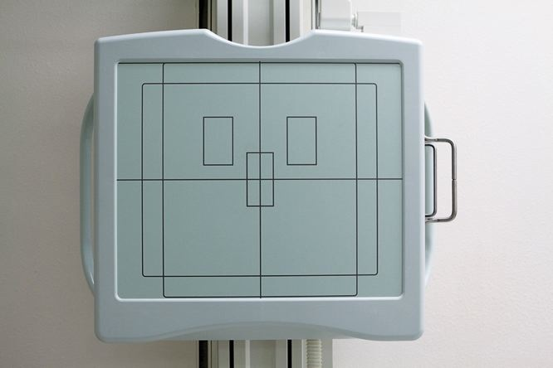

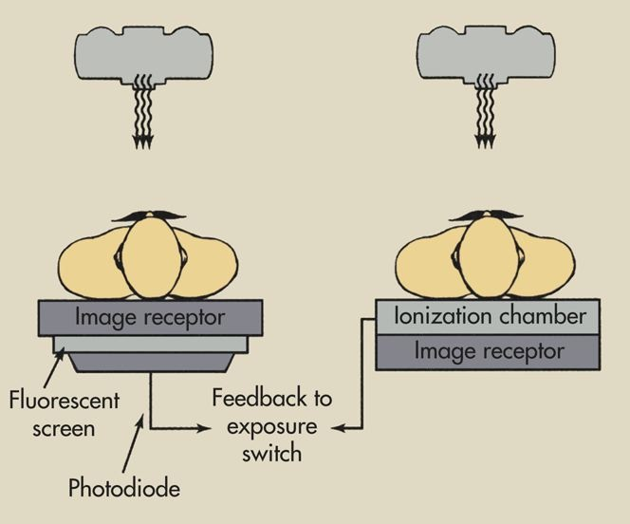
Θάλαμος ιονισμού
Ανιχνευτής
Ανιχνευτής
Φθορίζουσα επιφάνεια
Φωτοδίοδος
Σήμα στον διακόπτη έκθεσης

Οι φωτοδιακόπτες χρησιμοποιούν φθορίζουσα επιφάνεια η οποία εκπέμπει φως όταν αλληλεπιδρά με την ακτινοβολία – Χ. Το φως με τη βοήθεια φωτοπολλαπλασιαστή μετρέπεται σε ηλεκτρικό σήμα. Ο φωτοπολλαπλασιαστής είναι ένα ηλεκτρονικό οργανο που μετατρέπει την ενέργεια ορατού φωτός σε ηλεκτρική ενέργεια. Η φωτοδίοδος είναι μια άλλη διάταξη που κάνει την ίδια δουλειά. Οι φωτοδιακόπτες τοποθετούνται πίσω από τον ανιχνευτή δηλαδή η ακτινοβολία πρέπει να διαπεράσει τον ανιχνευτή για να μετρηθεί. Τώρα χρησιμοποιούνται συχνότερα θάλαμοι ιονισμού.
Ο θάλαμος ιονισμού είναι ένα κουτί που περιέχει άερα και συνδέεται με το κύκλωμα του χρονοδιακόπτη με ηλεκτρικό καλώδιο. Οι θάλαμοι ιονισμού τοποθετούνται πριν τον ανιχνευτή, οπότε μετρούν την ακτινοβολία που εξέρχεται από τον ασθενή πριν αυτή προσπέσει στον ανιχνευτή. Όταν ο θάλαμος ιονισμού εκτεθεί σε ακτινοβολία –Χ ο αέρας ιονίζεται σε βαθμό ανάλογο προς τηνένταση της ακτινοβολίας που έχιε δεχθεί. Το ηλεκτρικό φορτίο μεταφέρεται στο χρονοδιακόπτη και η έκθεση διακόπτεται όταν αρκετή ποσότητα φορτίου συγκεντρωθεί.

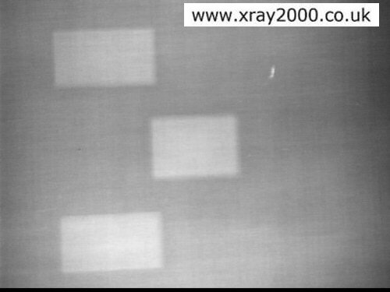

Σε σύγκριση με τους φωτοδιακόπτες οι θάλαμοι ιονισμού είναι πιο αδρές κατασκευές λιγότερο ακριβείς και πιο ανθεκτικές γιαυτό και χρησιμοποιούνται πλέον στα περισσότερα μηχανήματα.
Εάν ο ΤΑ δεν γνωρίζει σε βάθος την ανατομία και την τεχνική της τοποθέτησης τα συστήματα ΑΕΕ όχι μόνον δεν βοηθούν αλλά μπορεί να μειώσουν την αποτελεσματικότητα σε ένα τμήμα προκαλώντας πολλαπλές επαναλήψεις ακτινογραφιών, λόγω λανθασμένης χρήσης.
Επίσης εδώ πρέπει να πούμε ότι ο ΤΑ εξακολουθεί να ρυθμίζει έμμεσα το χρόνο έκθεσης μεταβάλλοντας την τιμή των mA και σε άλλες περιπτώσεις των kV (δες παρακάτω).

Παράγοντες που επηρρεάζουν την ανταπόκριση του συστήματος ΑΕΕ
- Επιλογή αισθητήρων
- Ρύθμιση ασφαλούς λειτουργίας
- Ελάχιστος χρόνος ανταπόκρισης
- kVp
- mA
- Πάχος ανατομικού θέματος
- Επιλογή πυκνότητας
- Πεδίο ακτινοβόλησης
- Τύπος ανιχνευτή

Επιλογή αισθητήρων
Όπως φαίνεται στις παραπάνω εικόνες υπάρχουν συνήθως 3 αισθητήρες στον ανιχνευτή σε συγκεκριμένες θέσεις. Η επιλογή του σωστού αισθητήρα σε μια ακτινολογική προβολή είναι εξαιρετικής σημασίας για την ΟΠ της ακτινογραφίας. Ανάλογα με την ακτινολογική προβολή ο ΤΑ πρέπει να επιλέξει έναν, δύο ή και τους τρεις θαλάμους ιονισμού. Οι επιλεγμένοι θάλαμοι ιονισμού μετρούν την ένταση της ακτινοβολίας και υπολογίζεται ο μέσος όρος των ηλεκτρικών σημάτων που παράγουν. Τυπικά, ο αισθητήρας που δέχεται τη μεγαλύτερη ποσότητα ακτινοβολίας έχει και τη μεγαλύτερη επίδραση στην συνολική έκθεση.
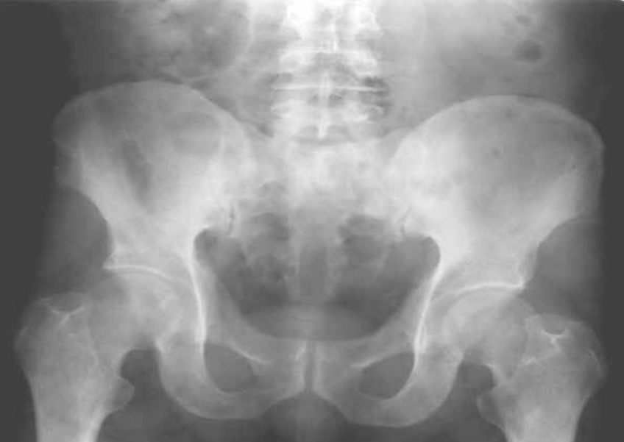
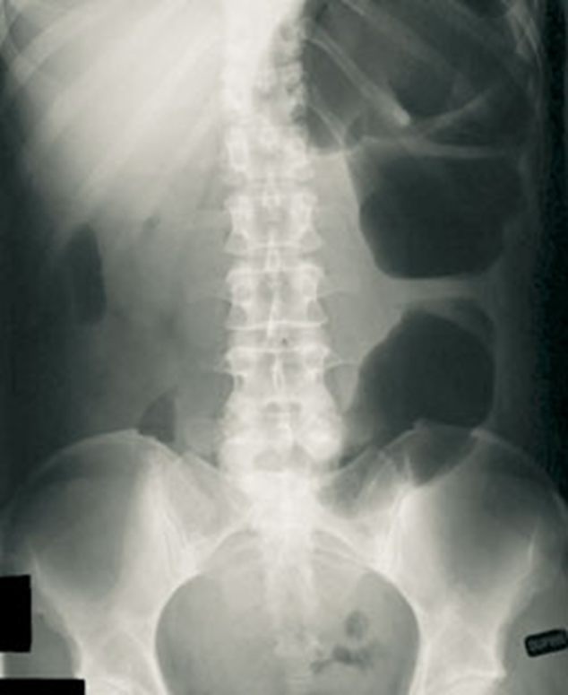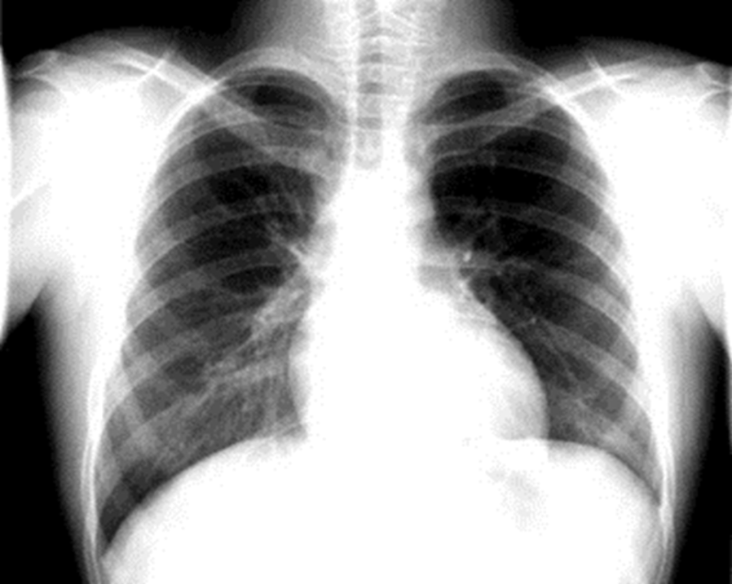
Ανάγνωση mA/s
Όταν χρησιμοποιείται ΑΕΕ τα συνολικά mAs καθορίζονται από το σύστημα. Τα μηχανήματα έχουν τη δυνατότητα να δείχνουν έστω και για μικρό χρονικό διάστημα την τιμή αυτή.
Ρυθμίσεις ασφαλούς έκθεσης
Αναφέρεται στη μέγιστη επιτρεπόμενη έκθεση όταν χρησιμοποιείται σύστημα ΑΕΕ. Ρυθμίζεται από τον ΤΑ ή αυτόματα από το μηχάνημα. Μπορεί να αναφέρεται στο χρόνο έκθεσης ή στα επιτρεπόμενα μέγιστα mAs. Αποτελεί ασφαλιστική δικλείδα σε περίπτωση δυσλειτουργίας ή εσφαλμένης χρήσης του ΑΕΕ και προφυλάσσει τον ασθενή από υπερέκθεση και τη λυχνία από υπερθέρμανση. Η μέγιστη τιμή χρόνου ορίζεται στα 600 mAs. Όταν ρυθμίζεται από τον ΤΑ ορίζεται περίπου στα 150% έως 200% του αναμενόμενου χρόνου έκθεσης. Ο χρόνος ασφαλείας πρέπι να μη είναι αρκετά μεγάλος για να μην διακοπή πρόωρα η έκθεση.
Ελάχιστος χρόνος ανταπόκρισης.
Ο όρος αναφέρεται στο μικρότερο χρόνο έκθεσης που επιτρέπει στο σύστημα ΑΕΕ να λειτουργήσει αποτελεσματικά. Ο χρόνος αυτός (περίπου 1 ms) είναι μεγαλύτερος για τον ΑΕΕ από ότι σε άλλους χρονοδιακόπτες που επιτρέπουν μικρότερους χρόνους έκθεσης. Σε ασθενείς που δεν είναι συνεργάσιμοι ή στα παιδιά μπορεί να μην είναι δυνατή η επιτυχής χρήση του ΑΕΕ.
kVp και ανταπόκριση του ΑΕΕ
Ο ΤΑ πρέπει όταν χρησιμοποιεί ΑΕΕ να επιλέγει τα kVp που επιτρέπουν την απαραίτητη διεισδυτικότητα και ΣΑ. Η επιλογή επηρεάζει και το χρόνο έκθεσης όταν χρησιμοποιείται ΑΕΕ. Χαμηλά kVp απαιτούν μεγαλύτερο χρόνο έκθεσης από ότι τα υψηλά για να φθάσει το καθωρισμένο επίπεδο έντασης ακτινοβολίας στους αισθητήρες.
Ο ΤΑ πρέπει επίσης να κατανοεί ότι εάν τα kV δεν είναι τα βέλτιστα η χρήση του ΑΕΕ δεν θα παράγει διαγνωστική εικόνα.
mA και AEE
Εάν ο ΤΑ μπορεί να επιλέξει τα mA όταν χρησιμοποιεί ΑΕΕ επηρεάζει τη διάρκεια της έκθεσης. Υψηλά mA απαιτούν μικρότερο χρόνο έκθεσης από ότι τα υψηλά για να φθάσει το καθωρισμένο επίπεδο έντασης ακτινοβολίας στους αισθητήρες.
Επιλογή πυκνότητας
Τα συστήματα ΑΕΕ δίνουν δον ΤΑ τη δυνατότητα να τροποιήση τις προκαθορισμένες τιμές έκθεσης του συστήματος. Αυτό γίνεται με κομβία που έχουν αριθμούς −2, −1, +1, and +2. Κάθε ένα από αυτά μεταβάλλει το χρόνο έκθεσης κατά προκαθορισμένο % ποσό της ΟΠ. Συνήθως καθορίζεται από τον κατασκευαστη μεταβολή περί το 25% (+, - 25% ή +,-50%). Είναι αυτονόητο ότι όταν απιτείται συνεχώς προσαρμογή της πυκνότητας προς τα άνω ή προς τα κάτω υπάρχει κάποιο σφάλμα που πρέπει να διρθωθεί και συνήθως φταίει Το σύστημα ΑΕΕ.

Ρυθμίσεις πυκνότητας | % μεταβολή ΟΠ
+4 | +100
+3 | +75
+2 | +50
+1 | +25
0 | 0
-1 | -25
-2 | -50
-3 | -75
-4 | -100
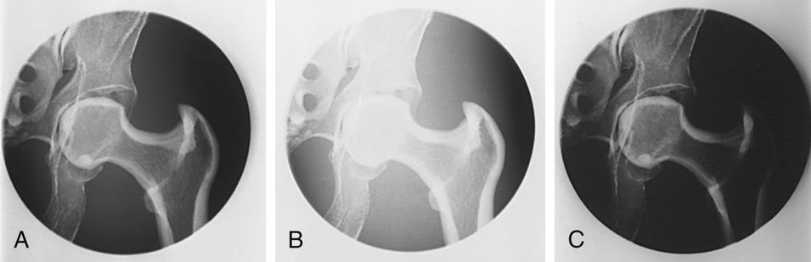
- 4
Πεδίο ακινοβόλησης
Το πεδίο ακτινοβόλησης πρέπει να ρυθμίζεται με ακρίβεια από τον ΤΑ ώστε να μη προσβάλλονται οι αισθητήρες από υπερβολική ποσότητα φωτονίων σκέδασης με αποτέλεσμα να διακόπτεται η έκθεση πρώιμα και η περιοχή ενδιαφέροντος να μένει υποεκτεθειμένη.
Αντίθετα, εάν το πεδίο ακτινοβόλησης περιοριστεί υπερβολικά ο αισθητήρας μπορεί να μην πάρει αντιπροσωπευτική δόση ακτινοβολίας με αποτέλεσμα την επιμήκυνση της έκθεσης και την υπερέκθεση του ασθενούς. και ο σθενής να υπερεκτεθεί.
Οι ενεργοί αισθητήρες πρέπει να καλύπτονται πλήρως από αντιπροσωπευτκό τμήμα του προς απεικόνιση θέματος.
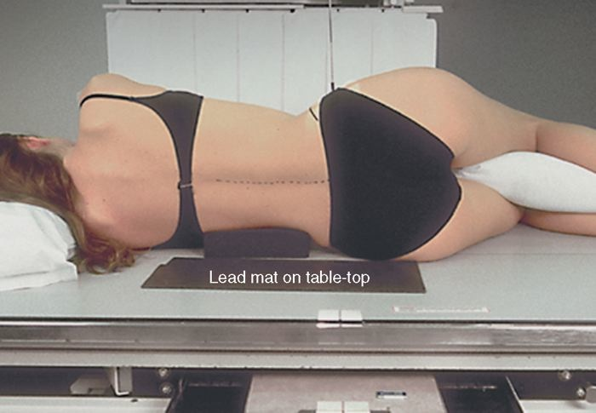
Μολύβδινο φύλλο

Τύπος ανιχνευτή και ΑΕΕ
Το σύστημα ΑΕΕ είναι ρυθμισμένο να λειτουργεί με συγκεκριμένη ταχύτητα ή ευαίσθησία του ανιχνευτή (πχ ΕΠ 400). Εάν η ευαισθησία του συστήματος αλλάξει τότε πρέπει να ξαναρυθμιστεί και το ΑΕΕ.
ΑΕΕ χρησιμοποιείται και στην ψηφιακή αεικόνιση. Οι αρχές είναι οι ίδιες αλλά αρκετά θέματα διαφέρουν.
Ιδιαιτερότητες ασθενών
Εάν η περιοχή που βρίσκεται πάνω από τον αισθητήρα δεν αντιπροσωπεύει ικανοποιητικά την ανατομική περιοχή που απεικονίζεται τότε η ΟΠ που θα προκύψει δεν θα είναι η κατάλληλη.
Αυτό για παράδειγμα μπορεί να συμβεί: σε περιπτώσεις που υπάρχουν σημαντικές διαφορές στο πάχος του ασθενούς ή περιοχές με μεγάλες ποσότητες αέρα, σε παθολογικές καταστάσεις, σκιαγραφικά μέσα, ξένα σώματα.

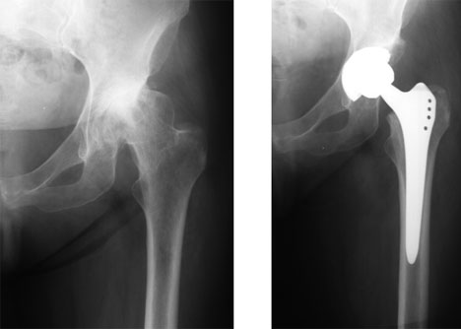

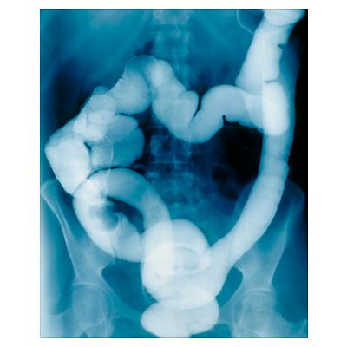

Ανατομικός Προγραμματισμός
Με τον όρο ανατομικός προγραμματισμός της ακτινολογικής έκθεσης {anatomic programming ή anatomically programmed radiography (APR)}, αναφερόμαστε στη δυνατότητα που προσφέρεται στον ΤΑ να επιλέξει στο χειριστήριο του ακτινολογικού μηχανήματος μια ανατομική περιοχή.
Η επιλογή γίνεται με πίεση πλήκτρων και αυτόματα δίνει στον ΤΑ τη δυνατότητα χρησιμοποίησης ή τροποποίησης των προεπιλεγμένων παραγόντων έκθεσης που εμφανίζονται στο χειριστήριο.
Ο ανατομικός προγραμματισμός ελέγχεται από ενσωματωμένο κύκλωμα ή ηλεκτρονικό chip που είναι προγραμματισμένο και περιέχει παράγοντες έκθεσης για διαφορετικές ακτινολογικές προβολές και ανατομικά θέματα.
Μετά την επιλογή της ανατομικής ένδειξης ο ΤΑ μπορεί να τροποποιήσει ανάλογα τους παράγοντες έκθεσης.
Τα πλήκτρα ανατομικού προγραμματισμού της έκθεσης (APR) και το σύστημα αυτομάτου ελέγχου της έκθεσης (ΑΕΕ, AEC) έχουν διαφορετκές λειτουργίες. Και τα δύο όμως σχετιζονται με την ακτινολογική έκθεση. Τα δύο αυτά συστήματα συνήθως λειτουργούν σε συνδυασμό στα ακτινολογικά μηχανήματα
Όταν συνδυάζονται τα δύο συστήματα το πλήκτρο επιλογής της ανατομικής περιοχής επιλέγει και τους παράγοντες έκθεσης και τους ανιχνευτές του ΑΕΕ που πρέπει να ενεργοποιηθούν για τη συγκεκριμένη ακτινολογική προλήψη.
Για παράδειγμα η επιλογή του κομβίου Lungs PA δείχνει 120 kVp, τον ορθοστάτη (ΑΔ), και τους εξωτερικούς ανιχνευτές του ΑΕΕ.
Η τελική όμως επιλογή παραμένει στη διάκριση του ΤΑ που εγγυάται την παραγωγή ποιοτικών ακτινογραφιών.

Βιβλιογραφία
Terri L. Fauber. Radiographic Imaging and Exposure. 3rd ed., Mosby 2009
Prof. Stelman Lectures στο διαδίκτυο
S. Bushong. Radiologic Sciences for Technologists. 9th ed.,Mosby 2008

